Manejo y Control del Balón

Para tener bien dominado el balón se necesita tener un constante de rebote, por ejemplo, necesitamos ir maniobrando entre nuestras manos y saber regatear y driblar para tener control de este, si no sabemos cubrir bien el balón no tendremos control de este y por consecuente tampoco tendremos posesión del mismo, también no siempre el balón debe ser nuestro, tenemos un equipo que si está allí es porque nos van a ayudar para conseguir la victoria.

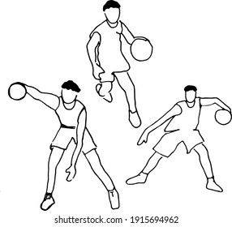

Tener control de este mismo no solo quiere decir saber jugarlo si no también tener siempre el control de saber donde esta y con quien, si el equipo esta dominando el balón tiene mas probabilidad de ganar por la presión que generan al rival al poseer mas tiempo el balón, por otro lado también es necesario saber que para saber todo esto es saber que para ser alguien bueno con el balón también es necesario no tenerlo, combinarlo y saber cuándo intentar un punto, si no sabemos esto por mas tiempo que tenemos el balón tarde o temprano perderemos.

